Lonsee-Urspring – 17. November 2021

Kaffeetrinken bringt Menschen zusammen
Schaerer spendet Kaffeemaschine für Stadteilcafé Fulda Ostend/Ziehers Süd

Seit Mitte Oktober können die Gäste des Stadtteilcafés Fulda Ostend/Ziehers Süd bei einer guten Tasse Kaffee ein paar gemütliche Stunden verbringen und miteinander ins Gespräch kommen. Die leckeren Heißgetränke wie Cappuccino, Latte Macchiato oder Espresso werden nun von einem professionellen Kaffeevollautomaten zubereitet – einer Spende des Kaffeemaschinenherstellers Schaerer an die soziale Einrichtung, die vom AWO Kreisverband Fulda e.V., dem Mütterzentrum e.V., dem Jugendclub Ostend und der Deutsche Familienstiftung betrieben wird. „Eigentlich hatten wir Schaerer nur deswegen angesprochen, weil wir auf der Suche nach Sachpreis-Spenden für unsere Tombola waren. Hierfür eignen sich die Profi-Kaffeemaschinen allerdings leider nicht. Als wir dann über unser kürzlich eröffnetes Stadteilcafé sprachen, hatte Schaerer die Idee, uns eine Kaffeemaschine für den Einsatz im Café zu spenden. Darüber freuen wir uns natürlich sehr“, berichtet Adriana Oliveira, Mitarbeiterin des AWO Kreisverbands Fulda e.V. und Quartiersmanagerin der Stadt Fulda für das Projekt „Sozialer Zusammenhalt“. Bernd Meiser, Key Account Manager bei Schaerer, ergänzt: „Als Treffpunkt für Menschen jeden Alters und jeder Herkunft ist das Stadteilcafé eine tolle Einrichtung! Wir freuen uns sehr darüber, das Engagement der Mitarbeiterinnen und Mitarbeiter vor Ort – die hier zum Großteil ehrenamtlich dabei helfen, den Gästen ein paar schöne Stunden zu bereiten – mit einer Kaffeemaschine unterstützen zu können.“

Das Stadteilcafé Fulda Ostend/Ziehers Süd wurde am 09. Juli 2021 im ehemaligen Gebäude der VHS Verwaltung, das von der Stadt Fulda im Rahmen des Programms „Soziale Stadt“ gekauft und renoviert wurde, eröffnet. Es wird gemeinsam von den vier Einrichtungen AWO Kreisverband Fulda e.V., Mütterzentrum e.V., Jugendclub Ostend und Deutsche Familienstiftung betrieben, die in dem Gebäude im Gallasiniring 30 bzw. in der direkten Nachbarschaft ansässig sind. Unterstützt werden sie von vielen ehrenamtlichen Helfern – mit und ohne Migrationshintergrund –, die sich in ihrer Freizeit für das Café engagieren. „Mit dem Stadteilcafé haben wir einen Ort geschaffen, an dem sich Menschen treffen und austauschen können – ganz unabhängig von ihrem Alter, ihrer Herkunft oder ihrem sozialen Hintergrund. Damit wollen wir Vorurteile jeglicher Art abbauen und auch die Integration fördern“, so Adriana Oliveira und ergänzt: „Eine gute Tasse Kaffee schafft den perfekten Rahmen hierfür!“

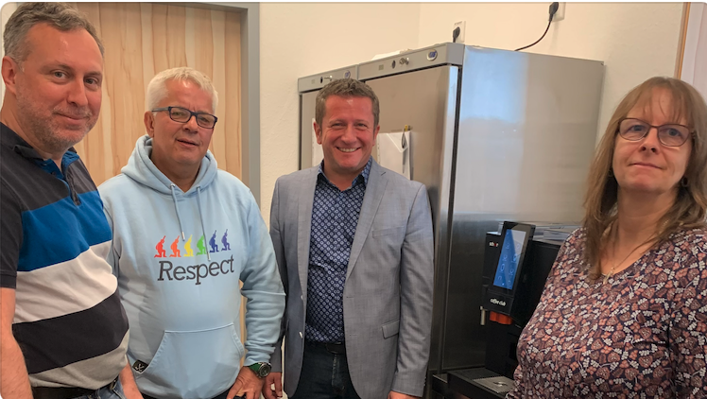
(v.l.) Carlo Barretta, Verwaltung der Deutschen Familienstiftung, Andreas Goerke, Vorsitzender Fulda stellt sich quer e.V., Bernd Meiser, Schaerer Key Account Manager, und Marina Spuck, Vorstandsmitglied beim Mütterzentrum e.V., bei der Übergabe der Schaerer Kaffeemaschine.

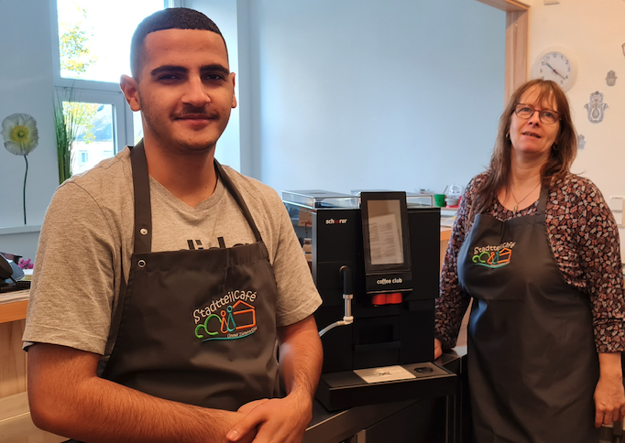

Ayoub Salim, ehrenamtlicher Helfer im Stadteilcafé, und Marina Spuck, Vorstandsmitglied beim Mütterzentrum e.V. freuen sich, die Kaffeespezialitäten jetzt mit der Schaerer Coffee Club Kaffeemaschine zubereiten zu können.

Bildanforderung
Bildmaterial zum Download finden Sie in unserem Medienportal
https://press-n-relations.amid-pr.com (Suchbegriff „Schaerer Spende Fulda“). Selbstverständlich schicke ich Ihnen die Dateien auch gerne per E-Mail zu. Kontakt: nfo@press-n-relations.de

Weitere Informationen:
Schaerer Deutschland GmbH, Lena Raschke
Assistenz der Geschäftsleitung
Siechenlach 1, D-89173 Lonsee-Urspring
Tel.: +49 7336 9525-202
Fax: +49 7336 9525-203
LRaschke@schaerer.com
www.schaerer.com

Schaerer Pressebüro
c/o Press’n’Relations GmbH
Nataša Forstner
Magirusstraße 33, D-89077 Ulm
Tel.: +49 731 96 287-17
Fax: +49 731 96 287-97
nfo@press-n-relations.de
www.press-n-relations.de

Schaerer Deutschland GmbH
Die Schaerer Deutschland GmbH wurde 1993 als erste Tochtergesellschaft der Schaerer AG gegründet. Das Team um Geschäftsführer Hansjürg Marti betreut insgesamt 120 Vertriebs- und Servicepartner in Deutschland und in Österreich. Zum Kundenkreis gehören neben Unternehmen aus den Branchen Gastronomie und Hotel auch Bäckereien, Kettenbetriebe oder Büros. Der Sitz des Unternehmens befindet sich seit 2009 in Lonsee-Urspring. Die Schaerer Deutschland GmbH vertreibt in Deutschland und Österreich neben den eigenen auch die professionellen Kaffeemaschinen der Marke Wilbur Curtis.

Wilbur Curtis
Das US-amerikanische Unternehmen Wilbur Curtis entwickelt seit der Gründung im Jahr 1941 professionelle Kaffeemaschinen, Tee-Brühsysteme und Spezialgetränkespender. Dank seiner ausgeprägten Innovationskultur mit Weitblick für die Anforderungen des Marktes ist das Familienunternehmen heute der zweitgrößte amerikanische Hersteller in diesem Bereich und auch weltweit unter den führenden Unternehmen dieser Branche. Seit 2019 gehört Wilbur Curtis zum Geschäftsbereich Professional Coffee Machines der Groupe SEB.

Curtis entwickelt seit jeher neue Technologien für das besondere Kaffeeerlebnis. Sie unterstützen den Betreiber, konstante Kaffeequalität anzubieten und gleichzeitig Serviceprozesse zu vereinfachen. Innovative Technologie bietet Kunden dabei höchste Flexibilität sowie Prozesssicherheit. Nachhaltiges Handeln im Sinne der Umwelt und der verantwortungsvolle Umgang mit Ressourcen sind ebenfalls tief in der Unternehmensphilosophie verankert. Bereits seit 1941 lebt Curtis das Prinzip der drei Rs „Reduce, Reuse & Recycle“ in allen Geschäftsbereichen – von der Fertigung und Lagerung bis zur Verwaltung.

Schaerer AG
Die 1892 gegründete Schaerer AG mit Sitz im schweizerischen Zuchwil gehört zu den weltweit führenden Herstellern vollautomatischer professioneller Kaffeemaschinen. Als Traditionsunternehmen mit langjähriger Geschichte steht die Marke Schaerer für Schweizer Werte verbunden mit tiefgreifendem Kaffeewissen. Diese Markeneigenschaften bringt das Unternehmen im Claim des Unternehmenslogos „swiss coffee competence“ zum Ausdruck und lebt sie gleichermaßen bei der Produktentwicklung wie im Coffee Competence Centre, dem Schaerer eigenen Kaffeekompetenz- und Schulungszentrum in Zuchwil. Weiterhin zeichnet sich Schaerer durch außerordentliche Flexibilität mit dem Leitgedanken „We love it your way“ aus – sei es in Bezug auf Kundenanfragen, kundenspezifische Produkte, Großaufträge oder auch beim Portfolio, das den Kunden vielfältige, individuelle Konfigurationsmöglichkeiten bietet. Kundennah und mit umfassendem Kaffeewissen unterstützt Schaerer Kunden jeder Größe weltweit dabei, ihren Gästen höchsten Kaffeegenuss in der Tasse zu bieten.

Seit 2006 ist Schaerer Teil der WMF und gehört seit Ende 2016 zum französischen Groupe SEB Konzern. Alle B2B-Marken der Gruppe sind unter dem Vertriebsdach „SEB PROFESSIONAL“ gebündelt. Neben Schaerer gehören dazu die Kaffeemaschinenmarken WMF und Wilbur Curtis sowie der Geschäftsbereich Professional Hotel Equipment mit den Marken WMF Professional und HEPP.

